**J E D I L N I K**

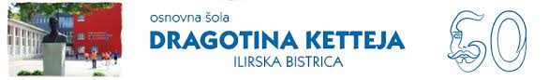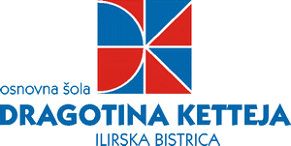

|  |  |
| --- | --- |
| PONEDELJEK, 17. 6. 2024 | |
| MALICA | **DAN DEJAVNOSTI**: žemlja, puranje prsi, voda/sok  **POUK V ŠOLI:** žemlja, jogurt / kefir |
| KOSILO | ohrovtova juha, piščančji zrezki v omaki, pire, mešana solata (zelena z jajčkom in fižolom) |
| POP. MALICA | štrukelj, mleko |

|  |  |
| --- | --- |
| TOREK, 18. 6. 2024 | |
| MALICA | koruzna bombeta, sir Dolinar, nesladkan otroški čaj |
| KOSILO | fižolova enolončnica, kaneloni |
| POP. MALICA | štručka s semeni, sok |

|  |  |
| --- | --- |
| SREDA, 19. 6. 2024 | |
| MALICA | polnozrnata bombeta, suha salama, sok – pomaranča |
| KOSILO | testenine v paradižnikovi omaki s tuno, zelena solata s fižolom |
| POP. MALICA | polnozrnat kruh, čokoladno mleko |

|  |  |
| --- | --- |
| ČETRTEK, 20. 6. 2024 | |
| MALICA | **1.– 3. r.:** ovseni kruh, maslo, marmelada, sok  **4. – 8.r.:** ovseni kruh, sirni namaz, sok |
| KOSILO | ješprenj z zelenjavo, češnje |
| POP. MALICA | pirini keksi, nektarina / breskev |

|  |  |
| --- | --- |
| PETEK, 21. 6. 2024 | |
| MALICA | čokolino, mleko, banana |
| KOSILO | krompirjev golaž, sladoled |
| POP. MALICA | črn kuh, pašteta, voda |

Pri kosilu ponudimo učencem še napitek (čaj, vodo z limono, pomarančo) in rezino kruha. Na jedilniku ponujamo različne kruhe (beli, pol beli, ovseni, rženi, ajdov, črni….). Jedi zgostimo z zelenjavo. **Krepko tiskane so bio jedi**.

Tabela s seznamom alergenov se nahaja v šolski kuhinji.

**D O B E R T E K !**

Pridržujemo si pravico do spremembe jedilnika zaradi težav z dobavo živil

ali zaradi dejavnosti na šoli (športni dan ipd.). Učenci imajo cel čas bivanja na šoli možnost pitja vode in čaja.